ЗАЯВКА
на республиканский заочный конкурс
«Юный журналист»
№ | Фамилия, имя, отчество | Название работы | Класс, образовательное учреждение, улус | Телефоны участника, образовательного учреждения, руководителя, родителей, e-mail
 | Шелехова Ксения  Николаевна | Интервью  «Жизнь в танце» | 8 класс МБОУ «Амгино-Олёкминская СОШ», Олёкминский улус | Тел.ОУ: 8(411)38-33-431;  Тел.рук-ля:  8-984-114-60-40 (Одинцова А.Л.);  e-mail: lipangin@mail.ru

Жизнь в танце
Я живу в с.Олёкминском Олёкминского района. Наше село славится своими людьми: доярами – передовиками производства, спортсменами республиканского и российского уровня и просто талантливыми и активными людьми. Я хочу рассказать именно о таком человеке, ярком представителе молодежи, директоре школы танцев «Премьера», нашей землячке Янковой Ангелине Валентиновне. Ангелина живет и работает в Якутске, мы связались с ней по телефону и взяли у нее интервью.

-Ангелина, расскажи о себе, где ты училась?
-Я закончила Амгино-Олёкминскую школу в 2007г, в том же году поступила в Арктический государственный институт искусств и культуры, который с отличием закончила в 2012году.
-Почему ты выбрала именно эту профессию?
-Я всегда восхищалась мастерством танца. Умением говорить телом, владеть им и физически совершенствоваться. Я очень рада, что послушала своё сердце и по сей день абсолютно уверена, что сделала правильный выбор. Я думаю, сложно сидеть в офисе творческим людям, по крайней мере, я бы точно не смогла.
-Что для тебя значит твоя работа?
-Я даже не могу назвать это работой, потому что это дело, которым я занимаюсь с удовольствием. Конечно, есть моменты, когда мне нужно разбираться с бумагами, бухгалтерией, но меня это не сильно напрягает.
-Чем ты занимаешься в свободное время?
-В свободное время я так же занимаюсь работой, потому что, когда остаёшься наедине с собой, приходит вдохновение. Ну и, конечно же,не забываю о себе и домашних делах, люблю готовить что-нибудь интересное, испечь что-то вкусненькое.
-Чем ты еще увлекаешься?
-Я очень люблю рисовать, читать, занимаюсь спортом .
-Расскажи о своих достижениях.
-Самое большое достижение – это, конечно, моя школа танцев «Премьера» и те награды, которые мы успели завоевать, перечислять не буду, их уже достаточное количество. Но нет предела совершенству. Я очень долго танцевала сама, солировала, была партнершей Петра Борисова, директора школы танцев «DanceEmpire», входила в основной состав ансамбля «Ар аартык» при институте, два года подряд на ежегодной премии становилась лучшей («Лучшим студентом года» и «Лучшим выпускником года»), была удостоена президентской стипендии. Также были танцевальные награды, которые остались в институте.
-Где ты выступала?
-Выступала на всех сценах и танцевальных площадках города Якутска, побывала практически во всех улусах (также в паре с Петром Борисовым), гастролировала с Игорем Егоровым, Олимпией, Варей Максимовой и другими.
-Расскажи немного о своих учениках.
-Мои ученики – это самые лучшие дети, которых я знаю. Многие из них со мной с начала моей преподавательской карьеры. Я их очень люблю, ценю и не хочу с ними расставаться, страшно представить, что скоро они закончат школу и разъедутся.
-Как дети занимаются в твоей школе?
- Дети очень заняты факультативами, если мы собираемся, то готовимся к концертам. Например, 23 апреля мы танцевали у Ирины Нельсон («Рефлекс»), поэтому репетировали ежедневно.
-Нравится ли тебе ставить танцы?
-Конечно, я люблю ставить танцы, но я очень самокритична и не всегда бываю довольна результатом.
-Если бы ты поймала золотую рыбку, какие три желания бы ты загадала ей?
-Мои три желания: чтобы родители никогда не болели, жили долго-долго, ну и добра всем.
-Что бы ты хотела изменить в своем прошлом и почему?
-Все, что было, то было, ничего не хочу менять, единственное, что учила бы лучше английский язык.
-Расскажи о своих планах.
-Планирую развить свой бизнес, все мои мысли всегда приходят к тому, что я нового могу включить в программу обучение моих учеников, чтобы было больше развития и профессионального роста.
-Считаешь ли ты себя примером для подражания?
-Нет, но я хочу стать примером для своих детей, всегда быть целеустремленной, достигать своих целей, но не идти по головам, никогда не забывать о моральных ценностях, во всем видеть позитив и не складывать ручки перед трудностями, какими бы они ни были.

Вот такая она, Ангелина, - один ярких представителей молодежи, активная и жизнерадостная, трудолюбивая и целеустремленная. Мы желаем ей и ее школе дальнейших творческих успехов!
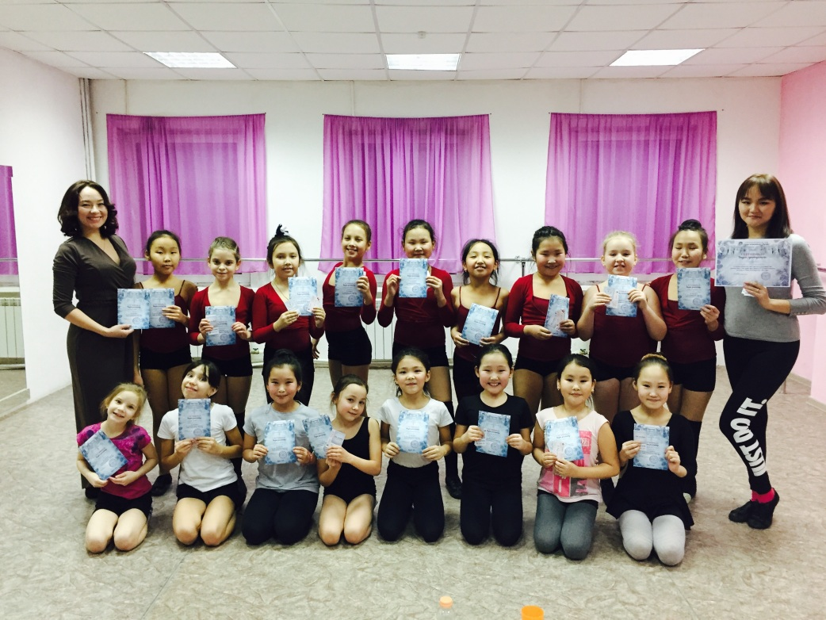
Ангелина Янкова (слева) и ее воспитанники.

